La danse classique

Comment définir la danse classique ?

La danse classique est un art car les gestes sont très précis et compliqués.

C’est la musique qui accompagne les danseurs.

En danse classique, les danseuses et danseurs, vont généralement danser en 8 temps, ou en 6 temps.

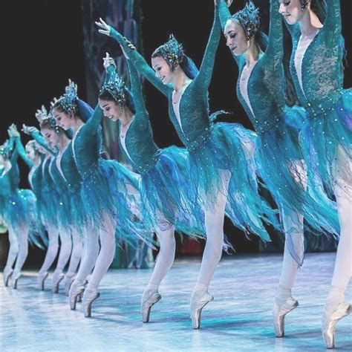
Voici les photos !!!


